O IMPACTO DA SILVICULTURA NA SUPERFÍCIE DE ÁGUA DA BACIA HIDROGRÁFICA DO RIO DOCE

João Paulo Santana Gusmão; Luciana Silva da Costa

**Resumo** (máximo de 250 palavras)

Silvicultura; MapBiomas; Rio Doce; Bacia hidrográfica; Pastagem

**ABSTRACT (se for em inglês) ou RESUMEN (se preferirem espanhol)**

**INTRODUÇÃO**

A criação do polo industrial em uma região praticamente desabitada contribuiu para o surgimento de novos municípios promovendo, a partir de então, um expressivo fluxo migratório e o surgimento do aglomerado urbano do Vale Aço, envolvendo, sobretudo, as cidades de Ipatinga, Coronel Fabriciano e Timóteo. Com essa expansão, visando atender a crescente demanda das siderúrgicas e indústria produtora de celulose, a supressão da vegetação nativa para fornecimento de carvão tem se intensificado juntamente com a introdução do eucalipto nas adjacências (COELHO, 2007).

Na região Rio Doce a atividade siderúrgica e a pecuária vem substituindo as áreas de vegetação nativa por pastagens e florestas plantadas para a produção de carvão ou celulose e este modelo de desenvolvimento, não só contribui para alterações no meio físico (solos, flora, fauna, etc.,) como também na população que ali vive(COSTA, 2000). Nesse sentido, o comprometimento dessas terras pela monocultura reduz, sensivelmente, a disponibilidade da água de subsuperfície, secando inúmeros corpos d' água, forçando as famílias a vender suas terras e migrarem para áreas periféricas dos centros urbanos. Assim, as consequências ambientais do reflorestamento são transferidas para o meio ambiente urbano através da mobilidade dessa população (LIMA, 2016).

A “dinamização econômica” regional contribuiu para a aceleração do processo de degradação e contaminação dos recursos naturais, elevando a demanda por recursos hídricos, agravando a disputa por esses recursos e gerando conflitos entre os atores responsáveis pelas atividades econômicas desenvolvidas na região (ANDRADE, 2019). O Rio doce, por consequência, é uma bacia sofreu elevada queda de vazão em função da ação antrópica no processo de ocupação e exploração, desmatamento, ciclo madeireiro, construção de ferrovias, mineração, irrigação, pecuária, urbanização e silvicultura sobretudo o eucalipto (COELHO, 2007).

A pecuária em outro momento foi o principal vetor de interiorização do território durante a colonização, impulsionando a fronteira agrícola com a ocupação de novas áreas. Essa atividade se intensificou principalmente com o ciclo do ouro, sendo o gado utilizado para abastecimento local de couro, peles, alimentação e transporte (QUINTEIRO et al, 2018). O papel da agropecuária para o desenvolvimento econômico torna-se estratégico a partir da década de 1960 com a disseminação das práticas da Revolução Verde. Na indústria automobilística, chega ao país a indústria de máquinas agrícolas que possibilitou a expansão da mecanização da agricultura (EMBRAPA, 2020). Contudo, a região passa por processo de modernização agrícola, incentivado por políticas públicas, resultando em uma maior integração entre o setor agrícola e o industrial. Este processo, ocasionou profundas alterações estruturais no setor agrícola, tornando cada vez maior a necessidade de estruturas produtivas eficientes e competitivas, que poderiam ser alcançadas através de incrementos na produtividade. Até 2010 Minas Gerais teve a maior participação no PIB agropecuário brasileiro. Nos últimos anos o setor agrícola tem sido o de maior expansão no estado de Minas Gerais, apesar de não ser o de maior peso na composição do PIB mineiro (PAULA et al, 1997).

Na bacia do Rio Doce, as pastagens segundo o portal MapBiomas (2021), dos 3.649.892 hectares de pastagem, apenas 1.004.512 (28%) são consideradas sem degradação.

Historicamente, o bioma mais afetado pelo plantio de espécies exóticas foi a Mata Atlântica, onde restam pouco mais de 10% da vegetação florestal original, e, apesar do bioma registrar a maior diversidade de espécies arbóreas do planeta, a silvicultura utiliza praticamente duas espécies exóticas: o pinus e eucalipto, cobrindo 98% da área total de silvicultura de escala industrial (ROLIM, 2018). Nessa região se localiza o maior parque siderúrgico nacional, que abriga inúmeras áreas de monocultivo de eucalipto para abastecimento da indústria siderúrgica, madeireira e de celulose, são encontradas também pequenas propriedades agrícolas, muitas áreas de pasto, remanescentes florestais de Mata Atlântica em diferentes estágios de sucessão e as demais lagoas características da região. Estes ecossistemas florestais estão sujeitos a altos graus de fragmentação e de isolamento dos remanescentes, estão especialmente susceptíveis a um processo severo de redução de biodiversidade. Espécies raras ou com distribuição restrita tem sido eliminadas com maior facilidade, como consequência da redução do habitat disponível e os elevados níveis de endemismo, frequentemente registrados tem agravam esta situação(PEIXOTO, 2012).

Desta forma o avanço crescente da exploração florestal demandado pela indústria, as áreas de pastagens utilizadas na atividade pecuária e áreas urbanizadas não vegetadas, estradas, vias e construções sugerem uma relação com processos responsáveis pela perda de área de superfície de água. Assim o objetivo é avaliar as mudanças de uso do solo na Bacia do Rio Doce entre 1985 e 2021 verificando as relações entre a área de superfície de água e as áreas de pastagem, espécies arbóreas plantadas para fins comerciais, áreas urbanizadas (como estradas, vias e construções) e não vegetadas.

**METODOLOGIA**

Localizada na região Sudeste entre os estados de Minas Gerais e Espírito Santo, conforme Coelho (2007), entre as coordenadas 17°45’ e 21°15’ S 39°55’ e 43°45’ O a Bacia Hidrográfica do Rio Doce possui uma extensão de 853 km e uma área de drenagem com cerca de 83.465 km². Desta área, 86% pertence ao Estado de Minas Gerais e o restante (14%) ao Estado do Espírito Santo, o que caracteriza como uma bacia de domínio federal (COELHO, 2007).

Em sua extensão o rio passa pelo planalto mineiro que por suas características morfoestruturais seguem o traçado do litoral até a unidade regional do médio rio doce quando então segue na direção leste rumo ao oceano. Este percurso é explicado por suas variadas características geomorfológicas que ocorrem em seu interior, sendo dividida portanto em três unidades administrativas: Alto, Médio e Baixo Rio Doce (COELHO, 2007). Nesta bacia predominam duas classes de solos, sendo a primeira o Latossolo Vermelho-Amarelo distrófico encontrado nos planaltos dissecados desde o plano e suave ondulado até o montanhoso. A outra classe é o Argissolo Vermelho-Amarelo, ocorrendo desde o relevo de predominância montanhosa, forte ondulado, suave ondulado e plano. Outros solos que ocorrem em menor proporção como o Latossolo, Cambissolo, Neossolo Litólico e Regolítico. Quanto aos problemas erosivos, as sub bacias dos rios Casca e Matipó, Suaçui Grande, Caratinga e o Rio Doce se destacam pela concentração desses focos (COELHO, 2007).

O clima é o tropical úmido, estando caracterizado, entretanto, por uma não uniformidade climática. Um conjunto de fatores podem explicar esta diversidade, a posição geográfica, as características do relevo e também o encontro de massas de ar que atuam em seu interior, como é o caso do Sistema Tropical Atlântico que ali predomina por grande parte do ano e o Sistema Equatorial Continental, ocasionando Instabilidade, sobretudo no verão, provocando chuvas intensas com 60% do volume total anual. Geralmente a estação chuvosa ocorre entre novembro e maio com uma distribuição heterogênea no interior da bacia, mas como precipitações acumuladas superiores a 700 mm. Os fundos de vales e depressões apresentam menores totais anuais, variando entre 700 e 1000 mm enquanto as áreas de maior altitude e as litorâneas apresentam variações entre 900 e 1500 mm. A bacia apresenta temperaturas médias anuais elevadas durante o ano apresentando temperaturas médias anuais superiores a 18ºC enquanto no litoral as temperaturas médias são superiores a 24ºC.

Essas condições climáticas, associadas às características de relevo/solo, proporcionam normalmente uma maior velocidade de decomposição sofrida pelos minerais constituintes do material de origem e maior atividade nos processos naturais de erosão. Relacionado a esses processos, a Bacia Hidrográfica do Rio Doce está entre uma das mais suscetíveis à produção de sedimentos no país. Isso em consequência de um conjunto de causas como as concentrações de precipitação associadas a solos frágeis e com grandes declividades, potencializado pelo uso e manejo do solo inadequado. Em contraponto, desde a aprovação, na década de 1960, das leis: Lei 5106/1966 (BRASIL, 1966), o Código Florestal de 1965(BRASIL, 1965) a orientação tem sido em aumentar a área plantada e este financiamento seria subsidiado às unidades industriais com escalas mínimas crescentes de produção e a pesquisa pública (LEITE, 2009).

Coleta de dados

Para este estudo utilizamos dados de série histórica do MapBimas.org entre os anos de 1985 e 2021. O conjunto de dados de imagens usado no projeto MapBiomas, na Coleção 7.1, obtida pelos sensores Landsat Thematic Mapper (TM), Enhanced Thematic Mapper Plus (ETM+), e o Operacional Land Imager e Sensor Infravermelho Térmico (OLI-TIRS), a bordo do Landsat 5, Landsat 7 e Landsat 8, respetivamente. As coleções Landsat de imagens com resolução de pixel de 30 metros produzidas lançados pela NASA e operados pelo Serviço Geológico Americano (NASA e USGS) e foram acessíveis via Google Earth Engine que é uma plataforma de análise e visualização de dados espaciais e científicos sobre a superfície da Terra em computação em nuvem. Para avaliar as mudanças de uso do solo na Bacia do Rio Doce entre 1985 e 2021 utilizamos as variáveis Ano, Área de formação florestal, florestas plantadas, pastagem, rios, e superfície hídrica disponível.

Segundo informações do Laboratório de Processamento de Imagens e Geoprocessamento – LAPIG(2021), define-se como: FLORESTA PLANTADA as espécies arbóreas plantadas para fins comerciais como o eucalipto. Que por sua vez tem como critérios de avaliação para classificação as características das bandas, além da ocorrência em áreas planas e declivosas, a rugosidade, homogeneidade, densidade (considerando pousio de até 03 anos) e o predomínio de eucalipto; INFRAESTRUTURA URBANA são as áreas urbanizadas com predomínio de superfícies não vegetadas, incluindo estradas, vias e construções. Como critérios de avaliação tem-se as cores, heterogeneidade de alvos (construções, árvores, etc.), rugosidade; PASTAGEM são áreas de pastagens, naturais ou plantadas, vinculadas à atividade agropecuária. Como critérios de avaliação temos as delimitações da propriedade, presença de reformas de pastagens, rugosidade (em áreas com muitas árvores), ocorrência em várzea drenada, solos expostos, áreas de sobrepastejo, pastagem em morro (exceto sombras), possível ocorrência de curvas de nível. A diferença entre vegetação nativa pode ser observada em cortes abruptos/formas geométricas, sem diversidade de espécies; SUPERFÍCIE DE ÁGUA são áreas de corpos hídricos naturais e antrópicos (pequenas e grandes represas e água em áreas de mineração) e ocorrência de áreas úmidas, assim é possível obter um maior detalhamento de pequenos corpos hídricos. O mapeamento de superfície de água utilizou todas as cenas do satélite Landsat com menos 70% de cobertura de nuvens, na resolução espacial de 30 metros. O mapeamento foi conduzido na escala de sub-pixel, com modelo espectral de mistura (MEM), e regras de classificação empíricas baseadas em lógica fuzzy e compreendeu o período de 1985 a 2021, na escala mensal, com um total de 184.558 cenas Landsat processadas e analisadas na plataforma Google Earth Engine(LAPIG, 2021)

Análise de dados

Para verificar ao longo dos anos as mudanças de uso do solo na bacia do Rio Doce e as relações entre a área de superfície de água e as áreas de pastagem e floresta plantadas foram gerados Modelos Lineares Generalizados (GLM) e, para cada modelo foram avaliadas a distribuições de erros adequada (Crawley 2013). Os GLM’s são uma generalização flexível de outras análises univariadas que permitem o uso de diferentes tipos de distribuição de erros (Dobson & Barnett). As análises foram conduzidas utilizando o software R-4.3.0 que é uma linguagem e ambiente para computação estatística e gráficos. R fornece uma ampla variedade de técnicas estatísticas (modelagem linear e não linear, testes estatísticos clássicos, análise de séries temporais, classificação, clustering, etc) e gráficas, e é altamente extensível (© The R Foundation).

**RESULTADOS E DISCUSSÃO**

Como esperado, houve uma mudança no uso da terra ao longo dos anos na bacia do Rio Doce. Os corpos hídricos, por exemplo, sofreram elevada redução entre os anos de 1985 e 2021 (p=1.748e-13, Figura 01). As áreas de floresta plantada foram ampliadas no decorrer dos anos(p=2.2e-16) ao ponto que as áreas de pastagens sofreram decréscimo(p=1.089e-08) e as áreas de infraestrutura também aumentaram(p=2.2e-16). .Falar os 4 resultados (com estatística) que estão na figura .

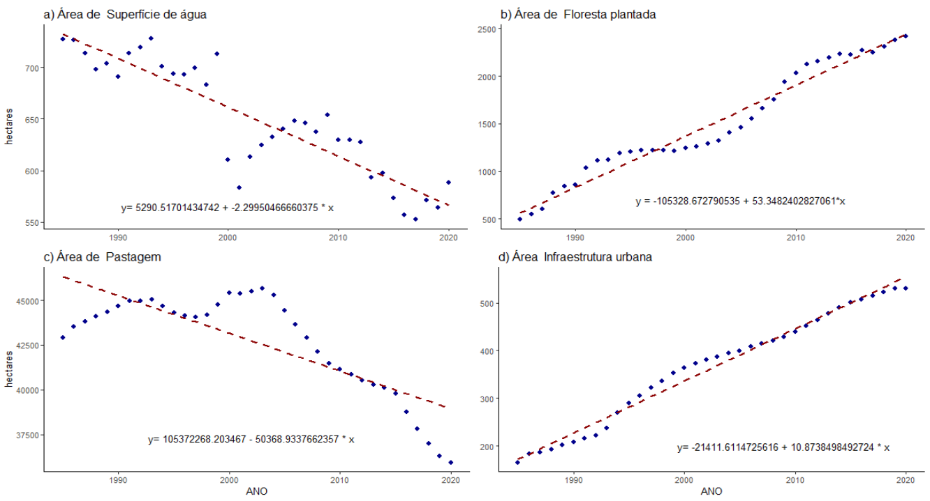

*Figura 01 - a) Área de superfície hídrica na bacia do rio doce no decorrer dos anos de 1985 a 2021; b) Área de floresta plantada na região da bacia hidrográfica do rio doce entre os anos de 1985 a 2021; c) Área de pastagem entre os anos de 1985 a 2021; d) área de infraestrutura urbana na bacia do rio doce entre os anos de 1985 a 2021.*

Fazer (3 parágrafos) a discussão de cada um dos resultados mostrados na figura (obedecendo a ordem que elas aparecem) que é da evolução de uso da terra ao longo dos anos.

A conversão de mata primitiva e pastagens para a monocultura do eucalipto ainda é intensa e vem reduzindo as áreas de floresta nativa do bioma na região da bacia hidrográfica do rio doce que é considerado o maior remanescente contínuo do bioma no estado de Minas Gerais (PEIXOTO, 2012). Além disso, a implantação das indústrias siderúrgicas e de celulose na região promoveram uma aceleração no crescimento urbano através da alta demanda por extensões de terra para o plantio de eucalipto reduzindo as áreas com a atividade agropecuária, recursos hídricos por consequência, a população rural. Segundo Coelho(2007), a partir de 1940 observou-se uma tendência de queda no volume de água do Rio doce, tendo como a mais crítica entre 1940 e 1950 quando houve perda de 1.313 m3/s para 927 m3/s, isto é uma perda de 386 m3/s.

Foi observada uma relação entre a superfície de água na bacia do Rio Doce e a área de pastagem (p = 7.201e-06, Figura 02), de forma que quanto maior a área de pastagem maior também é a superfície de água encontrada. Nestas condições, nas áreas de pastagens, conforme Albernaz(2006) e sua degradação decorrentes da intensificação da atividade, queimadas e manejo inadequado promove redução da área de gramíneas levando à exposição crítica do solo agravando o processo de erosão que combinado com a fragilidade do solo e relevo acidentado (COELHO, 2007) acelerando o processo de transporte de sedimentos para os canais o que vem elevando as calhas dos rios e provocando enchentes.

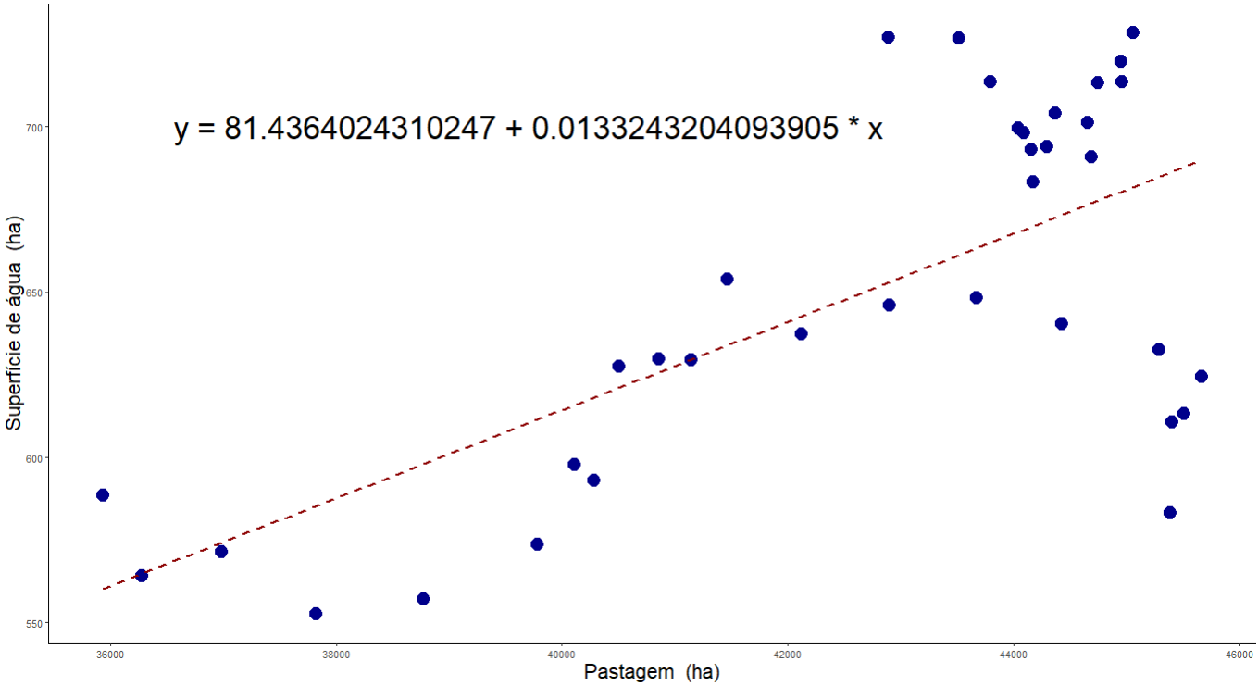

Figura 02 - Relação ente a área de superfície de água e as áreas de pastagens na bacia hidrográfica do rio doce.

Por outro lado, a superfície de água é reduzida na medida em que há um aumento na quantidade de floresta plantada (p=1.644e-10. Figura 03). O Plano Integrado de Recursos Hídricos da Bacia do Rio Doce (PIRH, 2010) indica que o mau uso dos solos e a monocultura do eucalipto, tem potencializado os processos erosivos intensificando o assoreamento dos mananciais. Aumentar e enriquecer essa discussão contextualizando com seus resultados.

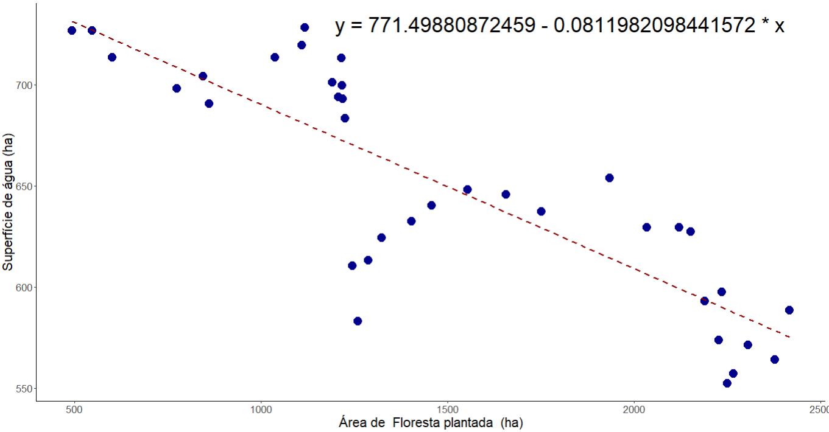

Figura 03 - Gráfico com a relação entre a área de superfície de água e a área de floresta plantada na bacia hidrográfica do rio doce entre os anos de 1985 a 2021

Além disso, a superfície de água também sofre uma redução em relação ao aumento na área de infraestrutura urbana (p=4.56e-14, Figura 04).

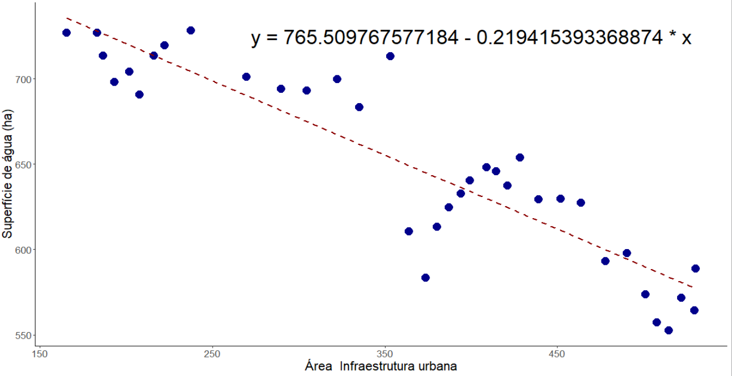

Figura 04 - Relação entre a área de superfície hídrica e área de infra estrutura urbana

Discutir esse resultado com 1 ou 2 parágrafos também.

**CONCLUSÃO**

Podemos assim concluir neste estudo que na bacia do Rio Doce entre os anos de 1985 e 2021 houve uma redução dos corpos hídricos naturais ou antrópicos (pequenas e grandes represas; águas em áreas de mineração; e áreas úmidas) e houve também redução nas áreas de áreas de pastagens, naturais ou plantadas utilizadas na atividade agropecuária. Por outro lado, as áreas de florestas plantadas como eucalipto se expandem para atender a demanda das indústrias de celulose e siderúrgicas, além disso o crescimento da áreas de infraestrutura urbana também aumentam na mesma medida.

**REFERÊNCIAS**

ALBERNAZ, Walfrido Machado; LIMA, José Maria. Caracterização da cobertura vegetal de pastagens em duas sub bacias hidrográficas da região de Lavras-MG. 2006.

ANDRADE, Álvaro Antônio Xavier. Percepção Ambiental e políticas públicas para a Agricultura Familiar na Região Rio Doce, Minas Gerais. Viçosa/MG .2019. xvii, 148. CCD 22 . ed. 338.1098151.

BRASIL. LEI Nº 4.771, de 15 de Setembro de 1965.

BRASIL. Lei Nº 5.106, de 2 de Setembro de 1966.

COELHO, André Luiz Nascentes. Alterações hidrogeomorfológicas no Médio-Baixo Rio Doce/ES. 2007. 227 f. Tese de Doutorado (Universidade Federal Fluminense, Instituto de Geociências, Departamento de Geografia), Niterói, 2007.

CRAWLEY, M. J. 2013. The R Book. London, John Wiley and Sons Ltd.

DOBSON, A. J.; Barnett, A.G. (2008). Introduction to Generalized Linear Models 3rd ed. [S.l.]: Boca Raton, FL: Chapman and Hall/CRC.

EMBRAPA. Dinâmica da produção Agropecuária e da paisagem natural no Brasil nas últimas décadas: Cenário Histórico, divisão política, Características demográficas, Socioeconômicas e ambientais. 2020.

LAPIG, Laboratório de Processamento de Imagens e Geoprocessamento - LAPIG 2021. Disponível em: https://chave.lapig.iesa.ufg.br/pt//. Acesso em: 29 abr. 2023.

LEITE, Ana Paula de Magalhães. Direitos Sociais e Favor: Trabalho e Propriedade em Belo Oriente – MG. Universidade Federal de Juiz de Fora Programa de Pós-Graduação em Serviço Social. Juiz de Fora.

LIMA, Higor Suzuki; QUALIDADE DAS ÁGUAS SUPERFICIAIS DA PORÇÃO MINEIRA DA BACIA DO RIO DOCE E SUA RELAÇÃO COM ASPECTOS SOCIOAMBIENTAIS. Dissertação apresentada ao Programa de pósgraduação em Saneamento, Meio Ambiente e Recursos Hídricos da Universidade Federal de Minas Gerais, Escola de Engenharia da UFMG 2016

PAULA, Aline Mello de; CAMPOLINA, Bernardo. Análise da Dinâmica do Setor Agropecuário em Minas Gerais no período 2000-2010.

PAULA, J. A. de (coord.). Biodiversidade, população e economia: uma região de mata atlântica. Belo Horizonte: UFMG/CEDEPLAR; ECMVS; PADCT/CIAMB, 1997

PEIXOTO, Esperança de Lacerda. CARACTERIZAÇÃO E PERSPECTIVAS DO PARQUE ESTADUAL DO RIO DOCE –MG: UMA ABORDAGEM A PARTIR DE IMAGENS DE SENSORIAMENTO REMOTO E FOTOGRAFIAS HEMISFÉRICAS DE DOSSEL, 2012. Dissertação apresentada ao Programa de Pós-Graduação Mestrado em Análise e Modelagem de Sistemas Ambientais do Instituto de Geociências da Universidade Federal de Minas Gerais.

PIRH - Plano Integrado de Recursos Hídricos da Bacia Hidrográfica do Rio Doce. Relatório final. junho, 2010. Disponível em: <https://www.cbhdoce.org.br/pirh-parh-pap/pirh>. Acesso em: 29 abr. 2023.

PROJETO MapBiomas – Coleção 7.1 da Série Anual de Mapas de Uso e Cobertura da Terra do Brasil. Disponível em: [https://plataforma.brasil.mapbiomas.org/cobertura?activeBaseMap=9&layersOpacity=100&activeModule=coverage&activeModuleContent=coverage%3Acoverage_main&activeYear=2021&mapPosition=-15.114553%2C-51.459961%2C4&timelineLimitsRange=1985%2C2021&baseParams[territoryType]=1&baseParams[territories]=1%3BBrasil%3B1%3BPa%C3%ADs%3B0%3B0%3B0%3B0&baseParams[activeClassTreeOptionValue]=default&baseParams[activeClassTreeNodeIds]=1%2C7%2C8%2C9%2C10%2C2%2C11%2C12%2C13%2C14%2C15%2C16%2C3%2C17%2C18%2C27%2C37%2C38%2C39%2C40%2C41%2C28%2C42%2C43%2C44%2C19%2C20%2C4%2C21%2C22%2C23%2C24%2C5%2C25%2C26%2C6&baseParams[activeSubmodule]=coverage_main](https://plataforma.brasil.mapbiomas.org/cobertura?activeBaseMap=9&layersOpacity=100&activeModule=coverage&activeModuleContent=coverage%3Acoverage_main&activeYear=2021&mapPosition=-15.114553%2C-51.459961%2C4&timelineLimitsRange=1985%2C2021&baseParams%5BterritoryType%5D=1&baseParams%5Bterritories%5D=1%3BBrasil%3B1%3BPa%C3%ADs%3B0%3B0%3B0%3B0&baseParams%5BactiveClassTreeOptionValue%5D=default&baseParams%5BactiveClassTreeNodeIds%5D=1%2C7%2C8%2C9%2C10%2C2%2C11%2C12%2C13%2C14%2C15%2C16%2C3%2C17%2C18%2C27%2C37%2C38%2C39%2C40%2C41%2C28%2C42%2C43%2C44%2C19%2C20%2C4%2C21%2C22%2C23%2C24%2C5%2C25%2C26%2C6&baseParams%5BactiveSubmodule%5D=coverage_main). Acesso em: 29 abr. 2023.

PROJETO MapBiomas – Coleção 7.1 da Série Anual de Mapas de Uso e Cobertura da Terra do Brasil. Disponível em: https://plataforma.brasil.mapbiomas.org/pastagem?activeBaseMap=6&layersOpacity=100&activeModule=quality_of_pasture_data&activeModuleContent=quality_of_pasture_data%3Aquality_of_pasture_data_main&activeYear=2000%2C2021&mapPosition=-19.482079%2C-41.757917%2C8&timelineLimitsRange=2000%2C2021&activeLayers=estados&baseParams[territoryType]=7&baseParams[territory]=5705&baseParams[territories]=5705%3BDOCE%20-%20PNRH%3B7%3BRegi%C3%A3o%20Hidrogr%C3%A1fica%20%28PNHR%29%3B-21.186325088919716%3B-43.825838659964866%3B-17.759709667504033%3B-39.68999456758134&baseParams[activeClassTreeOptionValue]=quality_of_pasture_main&baseParams[activeClassTreeNodeIds]=79%2C80%2C81&baseParams[activeSubmodule]=quality_of_pasture_data_main. Acesso em: 29 abr. 2023.

QUINTEIRO, Mariana Martins da Costa; BRASIL, Lucas Santa Cruz de Assis; SILVA, Eliane Maria Ribeiro; OLIVEIRA, Rogério Ribeiro. Percepção Ambiental por pecuaristas sobre as pastagens de São José do Barreiro(SP): Ed. PUC-Rio (no prelo). 2018.

ROLIM, Samir Gonçalves; PIOTTO, Daniel. Silvicultura e Tecnologia de Espécies da Mata Atlântica. Belo Horizonte, Editora Rona, 2018. 160 p. ISBN: 978-85-62805-90-5

The R Foundation acessado em 29/04/2023 através do link: https://www.r-project.org/about.html

TORRES, Haroldo da Gama. População e meio ambiente: debates e desafios / . São Paulo : Ed. SENAC, 1999.